Pain Pide turc
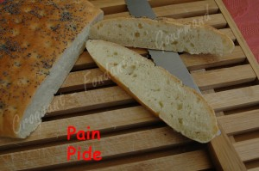 Pour 2 jolis pains
Levain :
- 20 g d'eau tiède - 2,5 càc de levure sèche de boulanger - 1 càc de miel - 20 g de farine
Pain :
- 480 g de farine - 1 càc de sel - 200 g d'eau - 20 g d'huile d'olive - 125 g de yaourt
- un peu de lait pour dorer - graines de pavot
La plaque du four tapissée de papier cuisson
Préchauffage du four à 190°C (chaleur étuvée)
Le levain :
Mélanger dans un bol l'eau tiède avec la levure, le miel et la farine : On obtient une pâte "molette". Couvrir et laisser lever environ 20 minutes : La pâte gonfle et commence à buller.
Le pain :
Mélanger la farine et le sel. La déposer dans le bol du robot.
Déposer dans un puits l'eau, l'huile et le yaourt. Ajouter le levain.
Commencer à pétrir en vitesse lente jusqu'à ce que la pâte commence à se former.
Pétrir alors en vitesse moyenne (1,5-2 sur mon Kenwood) pendant 6 minutes, jusqu'à ce que la pâte forme une boule.
Couvrir et laisser lever jusqu'à ce que le pâton double de volume.
Déposer la pâte sur le plan de travail fariné et la partager en 2 boules de 440 g.
Laisser reposer 10 minutes.
Aplatir chaque boule avec la paume de la main en cercle de 20 centimètres.
Faire des trous sur toute la surface de la pâte avec le manche d'une cuillère en bois.
Laisser lever les pains, couverts pendant une quinzaine de minutes.
Badigeonner d'un peu de lait à l'aide d'un pinceau.
Saupoudrer de graines de pavot.
Enfourner pour 25 minutes : Le pain doit être bien doré et il doit sonner creux lorsqu'on tape dessous.
Laisser refroidir sur une grille.

